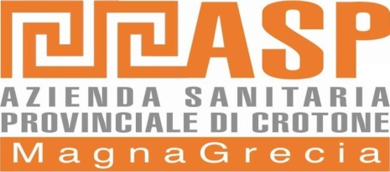
UFFICIO ACQUISIZIONE BENI E SERVIZI
TEL. 0962-924991 – Telefax 0962-924992

A TUTTE LE DITTE INTERESSATE

Oggetto: Procedura Negoziata per la fornitura in somministrazione, per un periodo di mesi dodici, di N. 20 Flaconi di Iodio-23- IOBENGUANO (I-123-MIBG) per la U.O. di Medicina Nucleare del Presidio Ospedaliero di Crotone.

CONSIDERATE LE RICHIESTE PERVENUTE DAGLI OPERATORI ECONOMICI CON IL PRESENTE AVVISO SI RINVIANO I TERMINI DI SCADENZA DI PRESENTAZIONE DELLE OFFERTE AL 22 LUGLIO 2013, ORE 12:00.

